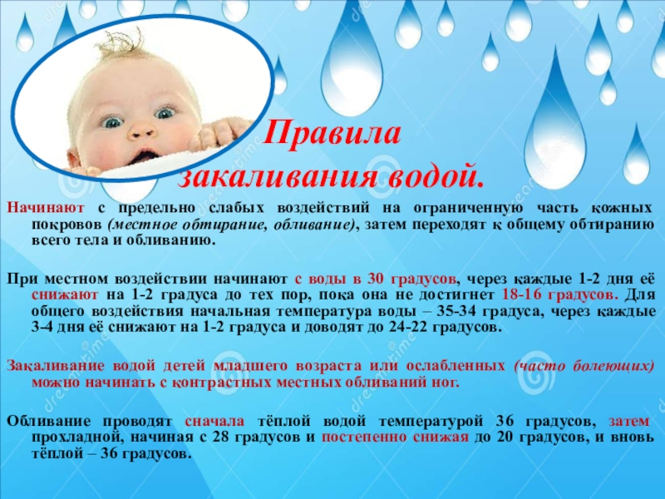
Основные принципы и средства закаливания
С давних времен использовались и сейчас остаются основными и самыми действенными средства закаливания естественные силы природы: солнце, воздух и вода.
Целью физического воздействия является воспитание здоровых, стойких, мужественных людей, активных и бесстрашных защитников Родины. Закаливание организма детей служит той же цели.
Закаливание чаще всего рассматривается как процесс приспособления организма к меняющимся условиям погоды и климата. Но говоря о закаливании как средстве физического воспитания, мы имеем в виду не только приспособление организма, происходящее под влиянием неблагоприятных условий. Закаливание надо рассматривать как сознательное применение в определенной системе мероприятий, повышающих сопротивляемость организма, воспитывающих способность быстро и без вреда для здоровья применяться к различным условиям внешней среды. Закаливание следует начинать с самого раннего детства и продолжать в течение всей жизни, видоизменяя формы и методы его применения в зависимости от возраста. Оздоровительное значение воздушных, солнечных ванн, водных процедур, несомненно. Закаленные дети меньше болеют, легче переносят заболевания. Доступность средств закаливания заключается в том, что они всегда под рукой, главное в том, что можно использовать в том или ином виде, в любое время года, в любых условиях. Они не требуют сложной аппаратуры и специальных кабинетов; способы их применения в умелых руках не представляют затруднений.
При закаливании надо руководствоваться определенными принципами, к числу таких относятся: постепенность, систематичность, учет индивидуальных особенностей ребенка. Если не будут соблюдаться эти принципы, то закаливание будет носить случайный характер.
Нельзя предъявлять слишком больших требований к неподготовленному организму, - он может не справиться с ними. Соблюдение принципа постепенности особенно важно для детей, так как детский организм еще не обладает большой сопротивляемостью. Чтобы был эффект от закаливания необходимо постепенно усиливать нагрузку.
Нельзя прерывать начатые мероприятия. Но систематичность нужна не только в проведении того или иного специального мероприятия. Если проводятся все мероприятия, а дети мало гуляют, одеваются слишком тепло, не в соответствии с погодой, то закаливание нельзя считать полноценным. Закаливание должно проводится систематично, лучше всего с самого рождения, и продолжаться в течение всей жизни. Необходимо также считаться с индивидуальными особенностями ребенка.
Есть дети чувствительные, к ним применяются более нежные средства закаливания или более постепенно, осторожно, но совсем отказываться от средств закаливания нецелесообразно. Дети должны принимать активное участие в закаливающих мероприятиях, знать порядок их проведения.
Большое значение имеет и заинтересованность детей. Личный пример взрослых также имеет большое значение: если взрослые сами боятся холода, не любят прогулок, вряд ли они смогут воспитать детей закаленными.
"ВОДА"
Вода - общепризнанное средство закаливания. Преимущество воды перед другими средствами закаливания заключается в том, что водные процедуры легко дозировать.
Принцип постепенности легче всего выдержать именно при применении воды: можно взять воду той температуры, которая нужна в данном случае, постепенно снижая ее.
При проведении водных процедур с детьми дошкольного возраста следует придерживаться следующих правил:
1. Надо, чтобы дети к воде подходили с теплым телом, при этом нужно, чтобы в помещении, где это происходит, температура должна соответствовать принятым для данного возраста, а также, чтобы детям не приходилось долго ожидать своей очереди.
2. Надо проследить за своевременным появлением покраснения кожи. Если эта реакция запаздывает, надо способствовать ее наступлению, тщательным растиранием кожи полотенцем "до красноты".
3. Чем холоднее вода, тем короче должно быть время ее "соприкосновения с телом".
Существует несколько отдельных способов закаливания водой:
1. Обтирание - самая нежная из всех водных процедур. Его можно применять во всех возрастах, начиная с младенческого. Обтирание производится смоченной в воде материей, ткань которой должна удовлетворять следующим условиям: хорошо впитывать воду, не быть слишком мягкой. Желательно, чтобы рукавички были хорошо смочены, но вода не должна с них капать.
После обтирания тело растирают сухим полотенцем. Обтирание сопровождается легким массирующим действием, а массаж всегда делают от периферии к центру, поэтому конечности надо обтирать снизу вверх (руки от кисти, ноги от стопы). Снижение температуры на один градус через 2-3 дня.
2. Обливание - бывает местное и общее. Местное обливание: обливание ног, чаще всего используется в яслях и младших группах. Начальная температура воды +30, затем доводят до +18, а в старших группах до +16. Время обливания ног 20-30 секунд.
Общее обливание надо начинать с более высокой температуры преимущественно летом, а в осенне-зимний период надо организовать так, чтобы вода охватывала, возможно, большую поверхность тела, спину, затем грудь и живот, затем правый и левый бок. После окончания - растереть полотенцем. Время под струей 20-40 секунд. Душ действует сильнее, чем простое обливание. Вода из душа оказывает массирующее действие, ощущается как более теплая, чем даже вода при обливании.
3. Купание проводится в естественных условиях, то есть в водоемах (реке, озере, море) в летнее время - является одним из лучших способов закаливания. Можно купать детей с раннего возраста, начиная с температуры +24 - 26 воздуха и не ниже +22 воды, более закаленных детей можно купать при температуре +19 - 20 воды. Длительность пребывания в воде увеличивается от 1-2 минут до 5-8 мин. после купания всегда должны быть движения.
Купание противопоказано детям с заболеванием сердца, болезнями посек, почечных лоханок, детям, недавно перенесшим плеврит, воспаление легких.
В каждом отдельном случае вопрос о применении купания решается врачами.
"ВОЗДУХ"
Воздух - это среда, постоянно окружающая человека. Он соприкасается с кожей - непосредственно или через ткань одежды и со слизистой оболочкой дыхательных путей. Из специальных мер закаливания воздухом в детских садах применяются: сон на воздухе, в холодное время и воздушные ванны. В детском саду мы используем воздушный режим.
